**《法眼看天下——<中华人民共和国民法典>来了》 学习指南**

**学习目标：**

1.通过法治事例分析，交流对《中华人民共和国民法典》的了解，感受民法典对公民生活的重要意义，并能举例说明。

2.学习从视频资料抓细节和法治事例分析的方法，在梳理和分析过程中逐渐了解民法典，认同民法典是“社会生活的百科全书”。

同学们，大家好！今天我们学习的内容是六年级道德与法治上册第10课时法眼看天下——《中华人民共和国民法典》来了。《中华人民共和国民法典》是什么？它的“诞生”与实施对于我们有什么意义呢？

**学习任务单：**

**【课前活动】**

活动一：你关注过与《中华人民共和国民法典》相关的新闻吗？你了解的《中华人民共和国民法典》是什么样的呢？用自己喜欢的方式描述一下吧：



**【课上活动】**

活动二：请你用自己喜欢的方式梳理自己对《民法典》新的了解，可以用文字、绘画、思维导图等形式。做完后，请你仔细观察，看看有什么发现？



我的发现：

**【课后活动】**

活动三：发现问题是开启新的学习的最好方式，对于《民法典》你头脑中又有什么新问题？打算如何去解决呢？简单梳理一下吧：

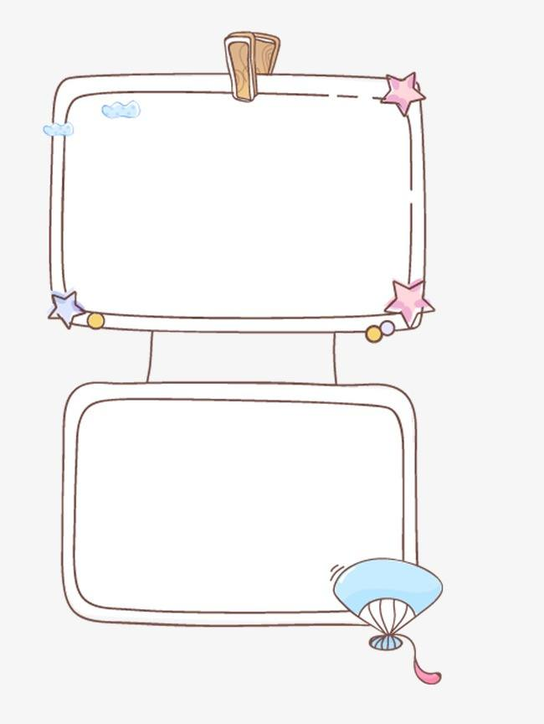

你打算怎样解决上面的问题：

对于《民法典》你头脑中又有什么新问题？